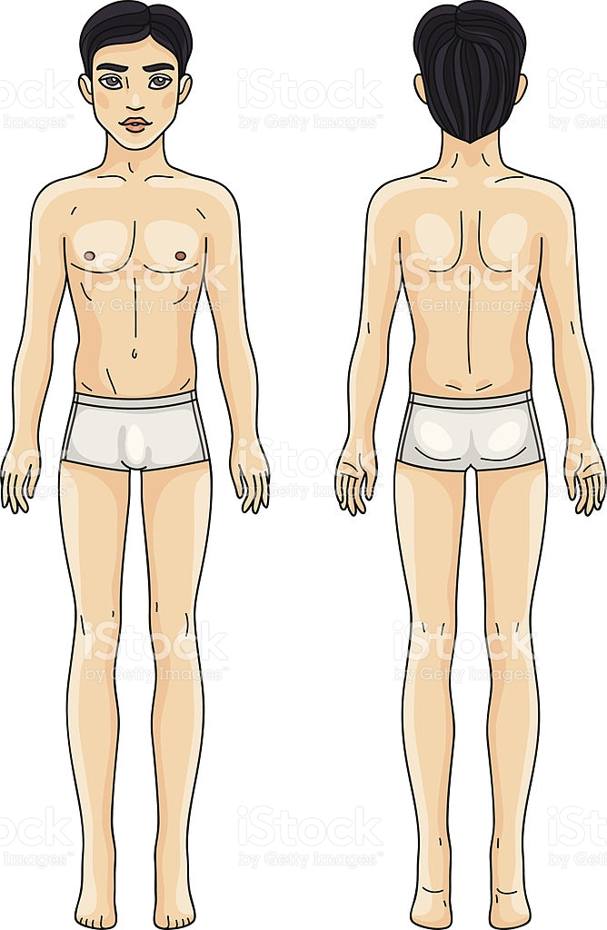

Adı-Soyadı Adı-Soyadı Adı-Soyadı Adı-Soyadı
İmza İmza İmza İmza
Öğrenci Öğretmen Öğretmen Öğretmen

